Министерство науки и высшего образования РФ

Федеральное государственное автономное

образовательное учреждение высшего образования

**«СИБИРСКИЙ ФЕДЕРАЛЬНЫЙ УНИВЕРСИТЕТ»**

|  |
| --- |
| Институт космических и информационных технологий |
| институт |
| Программная инженерия |
| кафедра |

**ОТЧЕТ О ПРАКТИЧЕСКОЙ РАБОТЕ №8**

|  |
| --- |
| Работа с объектами JavaScript |

тема

|  |  |  |  |  |  |
| --- | --- | --- | --- | --- | --- |
| Преподаватель | |  |  |  | А. К. Погребников |
|  | |  | подпись, дата |  | инициалы, фамилия |
| Студент | КИ23-17/2б, 032320981 |  |  |  | Р. А. Троицкий |
|  | номер группы, зачетной книжки |  | подпись, дата |  | инициалы, фамилия |

Красноярск 2025

Содержание

1 Цели 3

2 Задачи 3

3 Ход выполнения 3

4 Выводы 8

1. Цели

Изучить основы работы с объектами JavaScript

1. Задачи

Для выполнения практической работы необходимо выполнить следующие задачи.

1. Продемонстрировать несколько способов создания объектов, несколько способов доступа к их свойствам (на чтение и запись).
2. Создать конструктор для собственного объекта, добавить в него несколько свойств и методов, продемонстрировать работу с этими объектами.
3. Расширить встроенный тип (например, Array или Date) функцией, оперирующей данными расширяемого объекта (например, вывод среднего арифметического для массива, или подсчет количества секунд со дня вашего рождения для даты).
4. Ход выполнения

Выполнил пункт 1 задач.

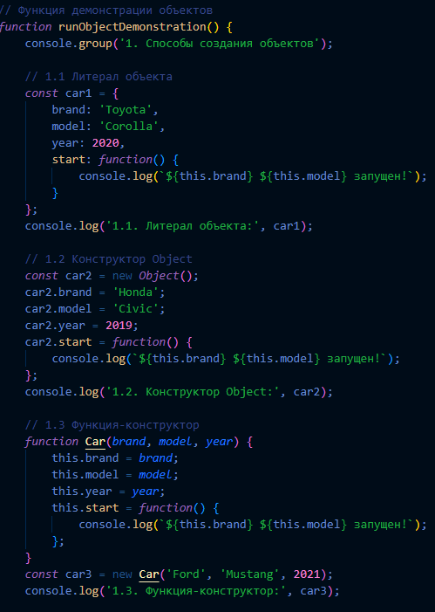

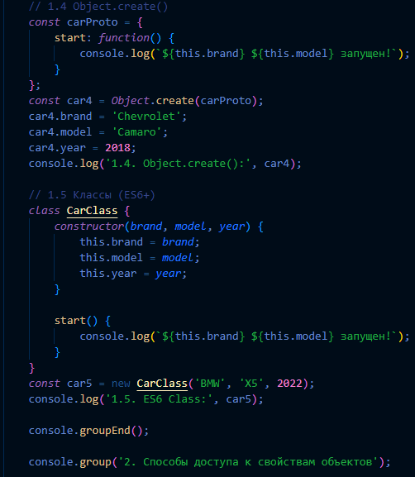

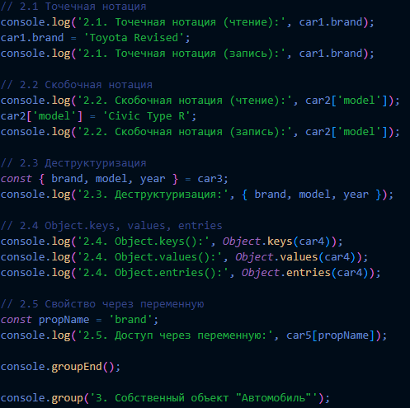

Выполнил пункт 2 задач.

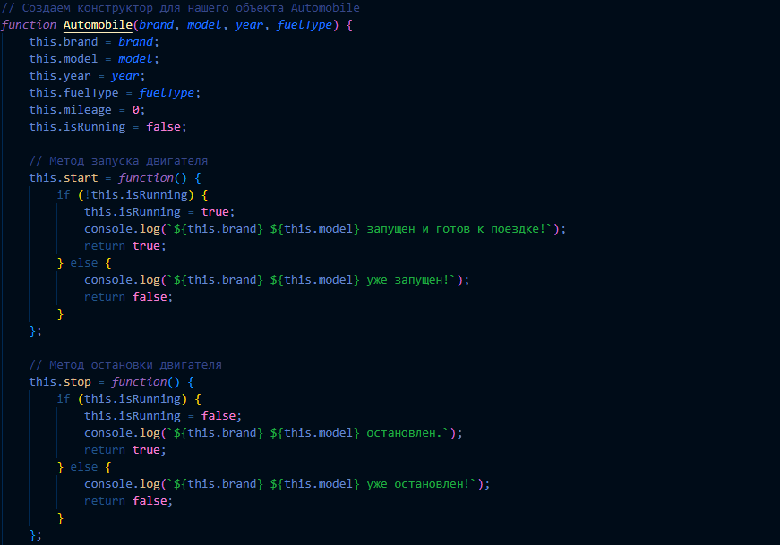

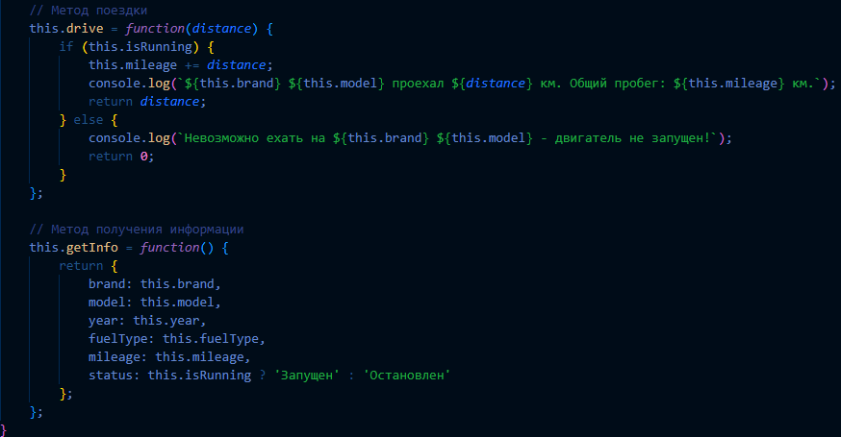

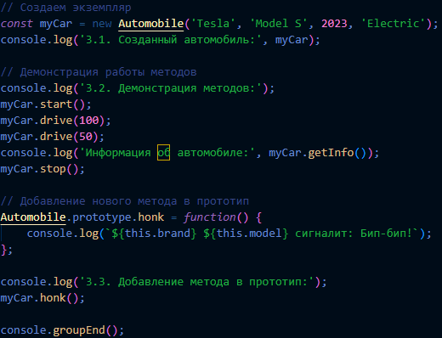

Выполнил пункт 3 задач.

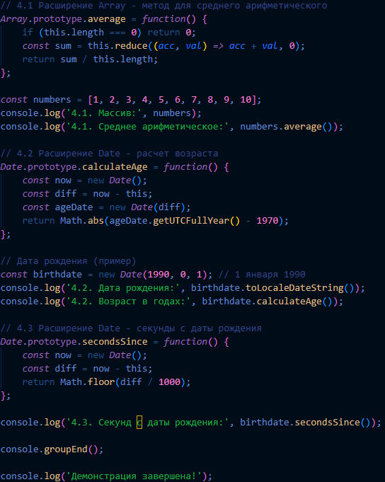

4 Выводы

Выполнив задание, были изучены основы работы с объектами JavaScript.